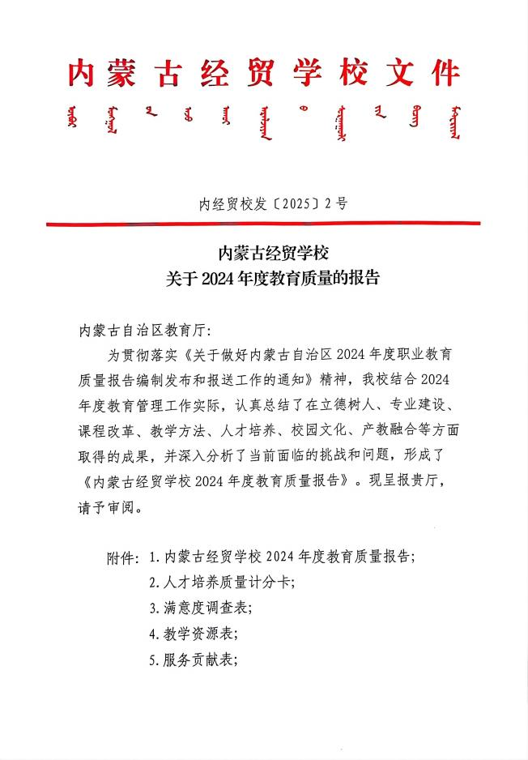



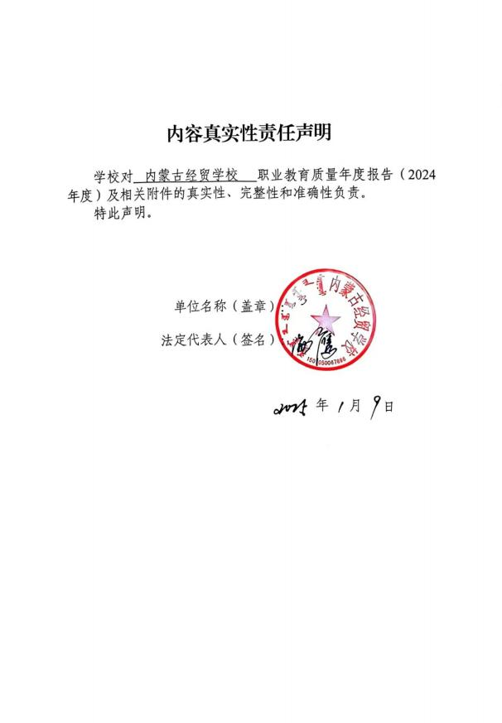

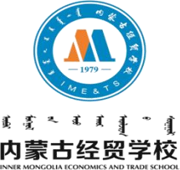

**年度教育质量报告**

**内蒙古经贸学校 2025 年 1 月**

**前** **言**

2024 年，内蒙古经贸学校紧跟国家职业教育改革步伐，以立德树人为基石，以 提升人才培养质量为重心，通过强化师资队伍建设、优化课程体系与教学资源、深 化产教融合、严格学生管理等多措并举，力求促进学生综合素质的全面提升，学生 技能比赛竞赛成绩优异，教育教学管理工作稳步推进。

内蒙古经贸学校自 1979 年建校以来，始终秉承“厚德精技，笃学尚行” 的办学理 念，致力于培养符合经济发展需求的高素质技术人才，为社会经济发展做出积极贡 献。

本报告将从人才培养、服务贡献、文化传承、产教融合、发展保障、面临挑战 等六个方面，全面汇报了内蒙古经贸学校 2024 年度的教育质量情况，并对存在的 挑战和未来发展目标，进行了一定的探索和展望。

**目** **录**

前言 - 5 -

第一部分：人才培养 - 1 -

1.1 立德树人 - 1 -

1.1.1 德育工作情况 - 1 -

1.2 专业建设质量 - 1 -

1.2.1 优化专业结构 - 1 -

1.2.2 适时调整专业人才培养方案 - 2 -

1.3 课程建设质量 - 2 -

1.3.1 创新人才培养模式 - 2 -

1.3.2 开好思政课 - 2 -

1.3.3 统筹合理实施课程教学 - 3 -

1.4 教学改革 - 3 -

1.4.1 以学生为导向，创新多元学习 - 3 -

1.4.2 以学定教，提高课堂效率 - 3 -

1.4.3 引进企业兼职教师，提升实践性教学质量 - 3 -

1.5 信息化建设 - 3 -

1.6 培养规模 - 3 -

1.7 技能大赛 - 6 -

1.7.1 以赛促教，促进教学能力提升 - 6 -

1.7.2 以赛促学，展现职业自信 - 7 -

1.8 创新创业 - 7 -

1.9 人才培养质量 - 8 -

1.9.1 建立健全评价体系 - 8 -

1.9.2 技术技能人才培养 - 8 -

第二部分：服务贡献 - 8 -

2.1 职业培训 - 8 -

第三部分：文化传承 - 9 -

3.1 校园文化建设 - 9 -

3.2 文明风采活动开展情况 - 9 -

3.2.1 积极开展社会实践活动 - 9 -

3.2.2 积极开展主题教育活动 - 10 -

3.2.3 团组织、学生会建设及社团活动 - 12 -

3.3 丰富校园文化，加强精神文明建设 - 13 -

3.3.1 强身健体，塑造品格 - 14 -

3.4 教学管理 - 15 -

3.4.1 推进常规教学管理精细化 - 15 -

3.4.2 推进师资队伍建设多元化 - 15 -

3.5 学生管理与安全管理 - 15 -

3.5.1 加强常规管理工作 - 15 -

3.5.2 强化校园安全管理 - 15 -

3.6 持续强化行政后勤工作，着力优化办学条件 - 17 -

3.6.1 日常业务办理高效有序 - 17 -

3.6.2 财务管理工作严谨规范 - 17 -

第四部分：产教融合 - 18 -

4.1 基本情况 - 18 -

4.2 基地建设 - 18 -

4.3 积极开展合作办学 - 18 -

第五部分：发展保障 - 20 -

5.1 校园面积与资产 - 20 -

5.2 设施设备 - 20 -

5.3 党建引领 - 21 -

5.3.1 以思想建设筑牢信仰之基 - 21 -

5.3.2 以组织建设夯实战斗堡垒 - 23 -

5.4 国家资助 - 24 -

5.5 学校资助 - 24 -

5.6 经费投入 - 24 -

5.7 政策措施 - 24 -

5.7.1 修订了现行各项规章制度 - 24 -

5.7.2 积极推进人事和薪酬分配制度改革 - 24 -

5.8 质量保证体系建设 - 24 -

5.9 师资队伍建设 - 25 -

5.9.1 推进师资队伍建设多元化 - 25 -

5.9.2 重视师资培训，提高教师素养 - 25 -

5.9.3 以研促教、科研兴教 - 26 -

5.9.4 青年教师培养成效显著 - 26 -

5.9.5 深化教育教学改革，提高教师课堂教学质量 - 26 -

5.9.6 德育课实施情况 - 27 -

第六部分：面临挑战 - 29 -

6.1 办学管理体制及归属问题的明确化需求 - 29 -

6.2 学校基础设施更新改造的紧迫性 - 30 -

6.3 招生工作的困境 - 30 -

**图片目录**

图 1-1 升旗仪式 - 5 -

图 1-2 学生志愿者活动 - 5 -

图 1-3 新生入学教育 - 6 -

图 1-4 学姐技能指导 - 7 -

图 3-1 校团委组织开展“青春志愿不停歇 美化社区我先行”志愿活动 - 10 -

图 3-2 学生科团委组织 2024 级新生参观内蒙古博物院 - 11 -

图 3-3 现代服务教研室开展“行走的课堂”主题活动 - 12 -

图 3-4 “崇尚英雄，精忠报国——习近平的英雄情怀”团课 - 13 -

图 3-5 正青春，绽光彩——校园歌手大赛暨欢送毕业生晚会 - 13 -

图 3-6 2024 年“共筑职教梦 师生绽芳华”师生联欢晚会 - 14 -

图 3-7 一二·九师生接力赛 - 14 -

图 3-8 秋季运动会 - 14 -

图 3-9 地震演练 - 16 -

图 3-10 安全大检查 - 17 -

图 4-1 汽修学生实习实训现场 - 19 -

图 4-2 高铁乘务专业礼仪展示 - 19 -

图 4-3 西点专业学生实训课程 - 20 -

图 5-1 学校党总支组织开展“铸牢中华民族共同体意识”专题学习 - 21 -

图 5-2 学习贯彻组织开展“听党话、感党恩、跟党走”专题学习 - 22 -

图 5-3 开展“中华民族共同体与历史文化认同”专题讲座 - 23 -

图 5-4 “感党恩 听党话 跟党走”红色经典诵读比赛学生赛 - 23 -

图 5-5 聚焦职业教育教师教育科学研究素养再提升专题培训 - 25 -

图 5-6 各课题组主持人与领导专家们合影 - 26 -

图 5-7 教师公开观摩课 - 27 -

图 5-8 我校学生党支部联合思政课教研组开展劳动教育 - 28 -

图 5-9 走出校门 重温革命峥嵘岁月——思政课教研组开展实践教学 - 28 -

**表格目录**

表 1-1 专业设置 - 2 -

表 1-2 学生情况 - 3 -

表 5-1 校园面积 - 20 -

表 5-2 设施设备情况 - 20 -

表 5-3 2024—2025 年度国家资助情况一览表 单位：万元 - 24 -

表 5-4 学校专兼职教师情况 - 25 -

**案例目录**

案例 1-1 深化立德树人实践，主题活动驱动德育教育创新 - 5 -

案例 1-2 学生科团委开展新学期入学教育活动 - 6 -

案例 1-3 朋辈引领 助力成长 - 7 -

案例 3-1 馆校共育石榴籽，中华民族一家亲 - 10 -

案例 3-2 穿越时空隧道，探寻千年草原文明 - 11 -

案例 3-3 “崇尚英雄，精忠报国——习近平的英雄情怀” - 12 -

案例 3-4 学校开展地震逃生演练 - 16 -

案例 4-1 依托校企合作机制，创新人才培养模式 - 19 -

案例 5-1 开展“中华民族共同体与历史文化认同”专题讲座 - 22 -

案例 5-2 弘扬劳动精神，争做职教先锋 - 27 -

案例 5-3 走出校门 重温革命峥嵘岁月 - 29 -

**第一部分：人才培养**

**1.1 立德树人**

**1.1.1 德育工作情况**

全面贯彻党的教育方针，以习近平新时代中国特色社会主义思想育人铸魂，以立 德树人为根本，完善德育工作体系。注重校园文化建设，秉承“厚德精技，笃学尚行 ” 的办学宗旨，全力发挥大思政课在培育社会主义核心价值观中的核心导向作用，深化 红色文化教育内涵，切实增强大思政课的吸引力和感染力，探索创新大思政课的教学 模式与方法，倾力塑造一支政治立场坚定、情感丰富、思维敏捷、视野宽广、 自律性 强、品德高尚的思想政治理论课教师队伍，不断提升学校思想政治理论课教育教学质 量和水平。推动“大思政 ”视角下思政课程与课程思政的深度融合，确保课程思政理 念深入人心、践行于行，构建全员全程全方位育人大格局，以思想政治教育为主线，

充分发挥党、团组织的组织领导和桥梁纽带作用，积极探索德育工作的新思路、新方 法。有针对性地开展心理健康知识教育，提供个性化的辅导和咨询服务，切实提升学 生的心理调适能力和独立生活能力，有效预防学生心理问题的产生。通过主题升旗仪 式、政治学习课、主题班团会、主题文化活动构成德育机制，使学生普遍具有强烈的 社会责任感和使命感，学生综合素养也因此显著提升。

**1.2 专业建设质量**

**1.2.1 优化专业结构**

学校高度重视专业建设工作，致力于精心打造品牌与优势专业，确保专业设置与 区域经济发展实现无缝对接。通过深化校企合作、大力推进产教融合，持续优化专业 结构，进一步拓宽专业发展路径，积极建设创新型专业，并着力开发具有鲜明特色的 专业。 目前，学校开设有财经商贸类、信息技术类、教育类、加工制造类、交通运输 类、旅游服务类 6 大类 14 个专业方向。会计、汽车运用与维修、酒店服务与管理、幼 儿保育（原学前教育）四个专业被自治区教育厅认定为“现代学徒制 ”试点专业，六 家企业作为试点单位参与其中，共同推进现代学徒制教学，显著加快了学校专业建设 的步伐。依据《内蒙古自治区现代中等职业教育质量提升工程“改革发展示范学校建 设计划 ”建设方案》及《建设任务书》所定目标，会计、计算机应用、幼儿保育（原 学前教育）三个专业成功申报为‘改革发展示范校建设重点支持专业 ’，为塑造具有

高知名度且特色鲜明的品牌专业奠定了坚实而稳固的基础。随着专业建设工作的不断 推进，专业布局更加合理。

表 1-1 专业设置

|  |  |  |
| --- | --- | --- |
| 类别 | | 专业名称及专业方向 |
| 财经商贸类 | | 会计事务 |
| 信息技术类 | | 计算机平面设计、计算机应用、数字媒体技术应用、电子商务、大数据技术应用 |
| 教 育 类 | | 幼儿保育 |
| 加工制造类 | 机电技术应用 | |
| 交通运输类 | 汽车运用与维修、新能源汽车运用与维修 | |
| 旅游服务类 | | 中餐烹饪、中西面点、旅游服务与管理、市场营销 |

**1.2.2 适时调整专业人才培养方案**

我校对幼儿保育、旅游服务与管理等多个专业的人才培养方案进行了全面调整， 涉及专业名称、代码及课程设置等方面，确保了思政课的充足，增加了实训课程，并 开发了或更新了专业课程教材，同时与企业合作开发了核心课程，使新教材更具操作 性、实用性和科学性。

**1.3 课程建设质量**

**1.3.1 创新人才培养模式**

我们紧密围绕重点专业建设，结合企业岗位实际需求，参照相关职业资格标准， 对课程体系和教学内容进行改革，创新人才培养模式，并认真修订专业教学计划。在 此基础上，学校构建了以能力培养为核心，以岗位实践为主线，以项目课程为主体， 且与职业能力标准紧密衔接的专业课程体系。我们提升了实践性教学课程的比重，将 文化基础课与专业课的比例优化为 4:6 ，同时，把理论课与实训课的比例调整为 3:7。

**1.3.2 开好思政课**

学校严格落实中职生德育教学要求，开齐开足思政课程，杜绝占用、挪用、压缩 课时的现象。同时鼓励教师创新教学方式，深挖教学资源，有效达成思政核心素养培 养目标，同时以多彩活动为载体，着力营造富有生命力、感染力和吸引力的大思政氛 围。

**1.3.3 统筹合理实施课程教学**

学校遵循公共基础课程标准，全面整合专业教学标准及人才培养方案，依据培养 目标、办学条件、学生特性和职业发展需求，精心规划课程内容，科学实施课程教学。 强化课堂教学管理，确保教学秩序井然，致力于构建高品质课堂。

**1.4 教学改革**

**1.4.1 以学生为导向，创新多元学习**

以学生发展需求为导向，针对学生就业、升学等多元化成长需求，整合教务科、 学生科、团委、培训科等部门职能，构建结构化教学团队，创新选课排课体系，改革 学业评价机制，以提供更为丰富、个性、差异化的学习策略。

**1.4.2 以学定教，提高课堂效率**

实施以学定教策略，旨在激活学生潜能，活跃课堂氛围，提升教学效果，遵循自 学引导、达标检测的教学路径，全面赋予学生课堂与学习自主权。立足课堂主阵地， 打造以学习者为中心，以激发学生学习主动性、激活学生思维为目的，有利于全体学 生发展的生态课堂。向课堂要质量，向课堂要效率。

**1.4.3 引进企业兼职教师，提升实践性教学质量**

本年度从酒店服务教研室、计算机教研室、汽修机电教研室专业合作企业中聘请 3 位能工巧匠，作为企业兼职教师参与教学，提高了我校实践性教学质量。

**1.5 信息化建设**

内蒙古经贸学校的智慧校园平台已部分上线，涵盖教师管理等核心模块。依据 《内蒙古自治区中等职业学校示范校建设质量提升工程》和任务书，我校已圆满完成 数字校园、教学信息化及信息化管理相关资料的收集与整理工作。同时，我校成功实 施了网络信息安全培训及应急演练，并对门户网站及公众号进行了全面安全监测，保 障了校园网络的稳定运行。

**1.6 培养规模**

表 1-2 学生情况

|  |  |  |  |  |  |  |
| --- | --- | --- | --- | --- | --- | --- |
| 年 度  专 业 | 在校生总数 | | 本学年招生总数 | | 毕业生总数 | |
| 2023 年 | 2024 年 | 2023 年 | 2024 年 | 2023 年 | 2024 年 |
| 计算机应用 | 98 | 80 | 31 | 17 | 25 | 29 |
| 电子商务 | 0 | 8 | 0 | 8 | 0 | 0 |
| 计算机平面设计 | 111 | 76 | 41 | 20 | 42 | 45 |
| 学前教育 | 0 | 0 | 0 | 0 | 0 | 0 |
| 中餐烹饪与营养膳食 | 20 | 16 | 29 | 0 | 27 | 31 |
| 中西面点 | 95 | 64 | 24 | 21 | 46 | 40 |
| 汽车运用与维修 | 56 | 53 | 13 | 24 | 27 | 22 |
| 机电技术应用 | 108 | 104 | 37 | 34 | 26 | 33 |
| 旅游服务与管理 | 27 | 29 | 14 | 15 | 67 | 13 |
| 会计 | 65 | 48 | 16 | 16 | 33 | 29 |
| 幼儿保育 | 94 | 57 | 13 | 12 | 77 | 46 |
| 数字媒体技术应用 | 35 | 17 | 0 | 4 | 36 | 23 |
| 酒店服务与管理 | - |  | - |  | - |  |
| 数控技术应用 |  |  |  |  |  |  |
| 食品生物工程 | - |  | - |  | - |  |
| 宠物养护与经营 |  |  |  |  |  |  |
| 公共服务与管理 | - |  | - |  | - |  |
| 市场营销 |  |  |  |  |  |  |
|  | 741 | 552 | 218 | 171 | 406 | 311 |

注：在校生 2023 年 741 人，2024 年 552 人。

**案例** **1-1**

**深化立德树人实践，主题活动驱动德育教育创新**

以立德树人为根本，从培养青少年良好习惯和塑造健全人格出发，将思想政治教

育作为主线，积极发挥党、 团组织的组织领导和桥梁纽带作用。与此同时，学校还积 极探索德育工作的新途径和新策略，除了组织学生参与社会实践活动外，还有针对性 地讲授心理健康知识，开展辅导和咨询活动，提升学生的心理调适能力和独立生活能 力，预防学生心理问题的发生。定期开展各类班级活动，包括理想信念教育、社会公 德教育、感恩教育和法制教育等。至今， 已累计举办线上线下活动20 余场，惠及学生 超 2500 人次。通过这些主题活动，学生的心灵得到净化，情感得到升华，能力得到锻 炼，德育教育效果显著。

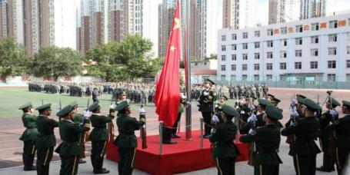

图 1-1 升旗仪式

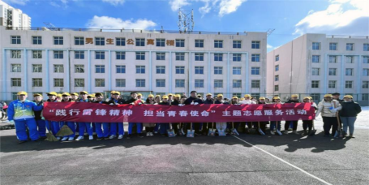

图 1-2 学生志愿者活动

**案例** **1-2**

**学生科团委开展新学期入学教育活动**

俗话说：“ 良好的开端是成功的一半” 。 旨在帮助学生迅速调整状态，顺利融入新学

期的学习与生活节奏。每学期初始，组织全体学生进行“开学第一课”——入学教育。

入学教育内容丰富，涵盖了理想信念教育、爱国主义教育、行为规范教育及心理

健康教育等多个方面。通过组织学生唱国歌、军歌，观看自治区教育厅精心录制的开 学第一课、爱国主义教育电影及主题教育网课，学习广播体操，并背诵中等职业学校 学生公约及学生誓词，我们扎实有效地开展了学生返校入学教育工作，为学生开启新 学期的新篇章奠定了坚实基础。

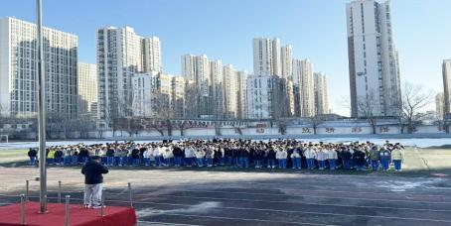

图 1-3 新生入学教育

**1.7 技能大赛**

**1.7.1 以赛促教，促进教学能力提升**

积极组织师生参加各类技能大赛。2024 年，呼和浩特市与包头市联办的中等职业 （技工）学校及企事业单位职业技能邀请赛中，师生团队荣获三等奖。在 2024 年计算 机应用能力与信息素养大赛中，1 名学生获三等奖；在呼和浩特市中等职业院校技能大 赛中，2 名学生获状元奖、4 组学生获一等奖、9 组学生获二等奖、9 组学生获三等奖； 内蒙古自治区职业院校学生技能大赛中，我校荣获 6 项三等奖，1 项二等奖。在 2024 金砖国家职业技能大赛、“一带一路 ”暨金砖国家技能发展与技术创新大赛中获优秀 奖。技能大赛的参与，不仅彰显了学校的教学成就，还有效提升了学校的知名度和社 会影响力。

**1.7.2 以赛促学，展现职业自信**

2024 年，我校按照呼和浩特市教育局要求，组织完成了财会、计算机、机电、学 前教育、汽驾类、烹饪等 8 大类专业 225 名考生的技能考核工作；组织 26 名学生参加 高考，其中 3 名学生超过本科分数线；完成了90 名学生中式烹调师、计算机应用等职 业技能认定工作及 72 名学生普通话培训测试工作，为学生就业提供了有力保障。

**案例** **1-3**

**朋辈引领** **助力成长**

优秀毕业生回校指导参赛学生备战技能大赛。其中一位学姐曾是学习部部长，多

次获奖，并在“翔宇杯”航空技能大赛中获二等奖，现任职北京首都国际机场。

学姐们分享个人经验，从比赛技巧、心理调适、职场标准等方面提供指导，强调

比赛细节的重要性，并分享克服紧张、应对突发状况的方法。

学生们感谢学姐们的帮助与指导，表示将以此为榜样，努力学习，争取在大赛中

取得好成绩。

培训活动展现了学姐们的责任感和团队精神，体现了“ 朋辈引领” 的传统，增强了学

生间的凝聚力。

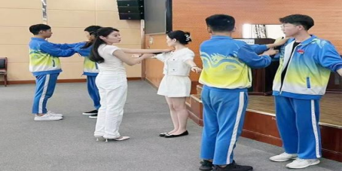

图 1-4 学姐技能指导

**1.8 创新创业**

学校致力于培养学生的综合职业能力，尤其注重学生的职业延伸发展。通过结合 创新创业能力的培养与人文素质教育，学校旨在强化学生的职业技能，从而提升他们 对职业岗位的适应能力。在教学过程中，我们计划增加校内实训课程的比例，并通过

实施“现代学徒制 ”，安排学生赴企业实习。以汽修机电教研室为例，学生在企业中 通过体验不同岗位，不仅能够认知职业，还能在师傅的指导下快速掌握工厂的管理要 求和操作规范，从而加速适应岗位需求，提升岗位适应能力。此外，现代学徒制的实 施也得到了国家层面的大力支持和推广，如教育部的试点工作，以及山东全面推进现 代学徒制的举措，这表明该制度在提高人才培养质量和针对性方面具有显著成效。职 业技能培养上，重视岗位适应性，根据岗位要求精心设计专业课程，提升理实一体化 课程比重，同时强化沟通、协作及人际关系处理等综合技能，确保学生具备跨岗位、 跨专业的灵活适应能力。学校积极开展职业生涯指导，通过理论讲解与专题训练，推 动学生职业发展，增强创新创业能力。做好学生创新创业宣传指导工作，动员组织 14 名学生申报创业补贴。服务学生升学就业，组织完成了 2024 届毕业生高考学生体检、 现场确认、考试等工作。2024 届参加单招考试 249 人，就业 62 人。

**1.9 人才培养质量**

**1.9.1 建立健全评价体系**

注重教学效果的教师评价体系、注重素质能力培养的学生评价体系，人才培养质 量得到显著提升。 重视学生对教学工作的评价。细致收集并汇总学生对教师教学工作 的反馈意见，针对具体问题与教师进行深入沟通，并督促教师及时采取措施进行整改。

**1.9.2 技术技能人才培养**

为满足区域经济发展需求，培养了大批具有良好职业道德、具备基本文化素养、 拥有一技之长的技能型人才，迄今为止，毕业生已达 2 万余名。2024 年毕业的学生， “双证书 ”获取率达 100% ，专业对口率达 100%。

**第二部分：服务贡献**

**2.1 职业培训**

强化职业技能鉴定机构构建，严格执行质量管理评估，依据评估指标，全面优化 我校鉴定机构的基本条件、组织架构、管理制度及鉴定流程。2024 年我校共完成了 90 名学生中式烹调师、计算机应用等职业技能认定工作及 72 名学生普通话培训测试工作。

今年继续推进实施 1+X 制度试点工作。我校实施的 1+X 制度试点专业涵盖了幼儿 保育、数字创意建模、商务车服务销售及动力模块维修与维护等领域，这一举措与国 家落实《国家职业教育改革实施方案》的方针一致，旨在完善学历教育与培训并重的

现代职业教育体系。通过 1+X 制度，我们能够培养复合型技术技能人才，有效推动我 校人才培养模式和评价体系的改革进程，进一步畅通学生的成长通道，发挥积极的促 进作用。

**第三部分：文化传承**

**3.1 校园文化建设**

加强校园文化建设，丰富学校品牌内涵。在校园文化的体系化建设过程中，总结 提炼出了校园文化的核心理念 ----“韧 ”精神，这种精神代表了我校坚韧不拔、奋发图 强、不断自我完善的品质，是学校教育理念和办学特色的集中体现。通过精心设计的 校园文化建设措施，我们成功打造了一个富含人文情怀的教育环境，不仅明显提振了 师生的精神面貌，还极大充实了学校的品牌文化内涵，为学校的持续发展注入了不竭 的精神动力。

随着整体办学水平的逐步提高，学校硬件设施建设、管理服务水平、生活保障能 力得到大幅提升。学校拥有 6 栋学生公寓楼，1 栋食堂，1 个田径运动场以及 3 个其他 类型球场。此外，校内设有 17 个专业实训室，并与合作企业共建了 5 个校外实习实训 基地，充分保障了学生的实践性教学与技能训练。学校配备了 38 间网络多媒体教室， 在教学过程中广泛运用多媒体教学手段，极大地激发了学生的学习兴趣，提升了学习 效果。学校设立了图书馆角，方便学生随时借阅图书，丰富了学习资源。学校积极开 展丰富多彩的校园文化活动，不断加强学生社团建设，为学生的全面发展提供了有力 支持。各类突发事件及灾害应急演练实现了常态化，学生自身安全防护学习及安全意 识教育不断强化，校园治安环境稳定，安全状况良好。

**3.2 文明风采活动开展情况**

**3.2.1 积极开展社会实践活动**

为积极响应共青团中央“美丽中国·青春行动”2024 年绿色长征科考实践活动的号召， 落实自治区《2024 年全区大中专学生志愿者暑期科技文化卫生“三下乡”社会实践活动》 的通知，我们组织学生前往赛罕区东把栅乡，开展环保和垃圾分类知识的宣传活动， 致力于培养全体学生成为垃圾分类的宣传者、推广者和践行者。

在两天的活动中，学生宣讲员积极推广垃圾分类，促进环保理念普及，并鼓励村 民参与。他们的努力旨在推动垃圾分类在更多场所得到实施，使“ 绿色、低碳、环保”

的理念深入民心，并鼓励更多村民加入这一活动中。与此同时，在东把栅村润泽园的 育苗基地上，学生们亲手播撒下西红柿的幼苗，体验着劳动的乐趣。活动落幕，他们 不仅总结了宝贵的经验，还用心记录下每一份感悟，将这段难忘的经历镌刻在青春的 篇章中。

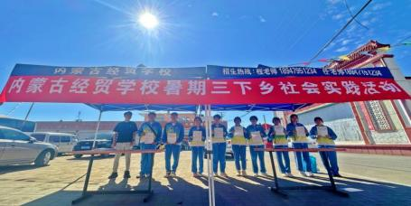

图 3-1 内蒙古经贸学校团委组织团员青年志愿者开展“青春志愿不停歇 美化社区我先行 ”志愿活动

**3.2.2 积极开展主题教育活动**

通过每周举行的升旗仪式、国旗下的宣言、观看《开学第一课》、开展“ 国家安 全 共同守护 ”主题教育活动、开展《内蒙古自治区促进民族团结进步条例》主题教育 活动、组织观看团结主题电影，主题团会等教育活动，我们不仅强化了学生的爱国主 义、集体主义及感恩教育，还促进了他们对国家的认同感和社会责任感，帮助他们树 立正确的人生观和价值观。

**案例** **3-1**

**馆校共育石榴籽，** **中华民族一家亲**

2024 年 9 月，是内蒙古自治区第 41 个民族团结进步活动月。5 日下午，我校学 生科团委组织 2024 级新生到内蒙古博物院， 以铸牢中华民族共同体意识为题，开展 “ 馆校共育石榴籽 中华民族一家亲” 民族团结主题活动。

在博物院，学生充分借助博物馆教育资源，通过院藏文物和内蒙古地区的民族团 结进步故事，了解北疆文化的深厚内涵。

杜立军老师也在现场给同学们上了一堂意义深重的思政课。他用深入浅出的语言，

向同学们讲述了各民族在历史长河中相互依存、共同发展的紧密关系，使同学们感悟 民族团结的重要意义

今后，学生科团委将带领学生不断走进民族团结进步教育基地，让学生真正的走

进历史，积极体验民族团结进步教育的新方式、新举措，馆校共育，打造铸牢中华民 族共同体意识宣传高地，凝聚起实现中华民族伟大复兴的磅礴力量。

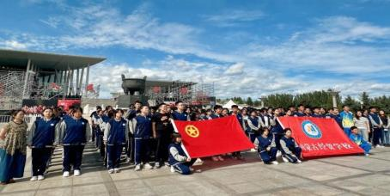

图 3-2 学生科团委组织 2024 级新生参观内蒙古博物院

**案例** **3-2**

**穿越时空隧道，探寻千年草原文明**

内蒙古经贸学校现代服务教研室举办“ 行走的课堂” 活动， 旨在弘扬民族文化和激发

学生爱国情感。5 月 30 日，旅游服务与管理专业学生参观内蒙古博物院，体验“ 穿越时 空隧道，探寻千年草原文明” 的课程。

学生通过学习契丹族历史， 了解宋辽两国和平共处的故事，直观感受中华民族文

化和历史，从而提升爱国情怀和民族责任感。

此活动不仅让学生学习历史，还增进对家乡和国家历史的全面了解，培养民族自

豪感。欣赏契丹贵族墓出土文物，学生赞叹古人智慧，提高审美水平，感受中华文明 的力量，增强民族自信心。

将课堂延伸至博物馆，是旅游服务与管理专业第二课堂的有效补充。这不仅加深

学生对中华历史文化的理解，提升专业学习兴趣，也加深对家乡文化的热爱。未来， 教研室计划开展更多社会实践活动，丰富学生专业视野，为内蒙古旅游业培养高素质 人才。

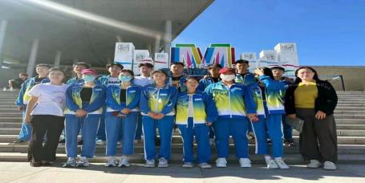

图 3-3 现代服务教研室开展“行走的课堂 ”主题活动

**3.2.3 团组织、学生会建设及社团活动**

[**3.2.3.1**](3.2.3.1) **加强思想道德教育**

完善德育教育，通过主题班会、国旗下讲话、道德讲堂等活动，深入开展爱国主 义、集体主义和社会主义核心价值观教育。关注心理健康，设立心理咨询室，配备专 业教师，为学生提供心理咨询与辅导服务，开展心理健康普查，建立档案，及时干预 和疏导心理问题学生。本年度还组织教职工参加一场心理健康讲座。强化团组织建设， 实施《团支部量化考核条例》，完成团员注册、团费收缴及新团员团课培训等，年度 内新增37 名团员。在呼和浩特市、赛罕区“微团课 ”比赛中，我校老师均荣获一等奖。

**案例** **3-3**

**崇尚英雄，精忠报国——习近平的英雄情怀**

为深入学习宣传贯彻党的二十大精神和习近平总书记关于青年工作的重要思想，

落实团十九大和团十九届二中全会部署， 4 月 16 日上午，赛罕区团委、赛罕区教育局 联合举办“微团课” 大赛，我校学生科负责人、团委书记杜立军老师代表学校参加比赛。

杜立军老师围绕‘崇尚英雄，精忠报国——习近平的英雄情怀 ’这一主题，结合工 作实践，阐述了当代青年应具备的情怀。用 自己的真情实感诉说着赤诚信仰和热忱情

怀，充分展现了我校新时代团干部的蓬勃朝气与责任担当，在学思行中把对党忠诚、 对国家忠诚的基因注入灵魂、融入血脉，将学生培养成为有理想、敢担当、能吃苦、 肯奋斗的新时代好青年！

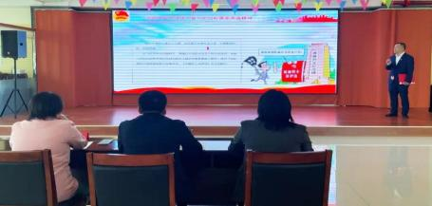

图 3-4 “崇尚英雄，精忠报国——习近平的英雄情怀” 团课

[**3.2.3.2**](3.2.3.2) **社团活动**

我们对学生社团管理条例进行了全面完善，对社团签到制度、活动组织流程以及 年度成果展示等环节提出了更为具体的要求。同时，成功举办了社团招新活动，不仅 显著提升了社团活动的质量，还极大地丰富了学生的业余生活，有效锻炼了学生的各 项技能，为学风建设注入了新的活力。

**3.3 丰富校园文化，加强精神文明建设**

组织开展了校园歌手大赛暨欢送毕业生晚会、师生文艺会演、手抄报比赛等活动， 增强了班级集体凝聚力，丰富了学生课余文化生活。

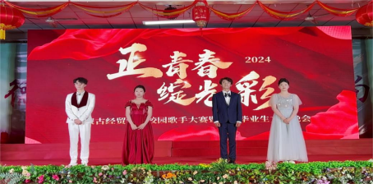

图 3-5 正青春，绽光彩——校园歌手大赛暨欢送毕业生晚会

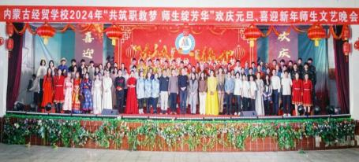

图 3-6 2024 年“共筑职教梦 师生绽芳华 ”师生联欢晚会

**3.3.1 强身健体，塑造品格**

新生接受军事训练，秋季举办运动会，坚持每日早操和课间操，组织篮球、排球、 跳绳比赛及师生接力活动，强化学校体育工作。推动文化学习与体育锻炼一体化，构 建体教融合发展的模式，促进学生健康成长。

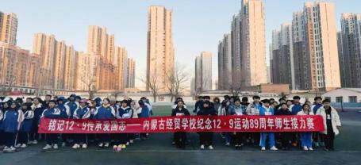

图 3-7 一二 ·九师生接力赛

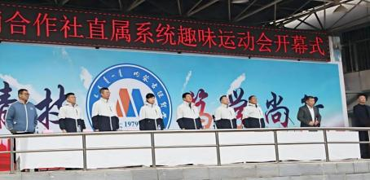

图 3-8 秋季运动会

**3.4 教学管理**

**3.4.1 推进常规教学管理精细化**

严格按照课程计划要求，开齐开足各类课程，确保学生全面发展。加强教学过程 管理，建立了完善的教学检查机制，全年组织教学常规检查 54 次，全程监控教案、听 课记录、作业批改等环节，迅速发现并解决教学问题。持续推行晚自习辅导制度，增 强学生学习支持，有效促进学风建设。

**3.4.2 推进师资队伍建设多元化**

强化青年教师培养工作，定期组织开展听、评课活动，给予必要指导，助力快速 成长。积极组织教师参加各类培训，全年累计参加了包括“ 呼和浩特市中等职业学校 高三一模考试分析会 ”和“ 自治区中等职业学校公共基础课培训会 ”在内的 11 次专业 培训活动。同时开展公开课活动 4 次，通过“走出去、请进来 ”的方式，拓宽教师视 野，提升教师教学水平。此外，聘请 3 名能工巧匠参与教学，将企业的实践经验和前 沿技术引入课堂，有效提升实践性教学质量。

**3.5 学生管理与安全管理**

**3.5.1 加强常规管理工作**

完善管理体系，修订规章制度，实施班级量化考核，促进班风建设。加强安全教 育，将安全教育纳入常规管理范畴，通过举办安全知识讲座和应急演练，增强学生的 安全意识和自我保护能力。本年度，我们顺利举办了 2 场法律与安全知识讲座，并成 功组织了各 1 次的地震和火灾应急演练活动。同时，我们着力提升学生的综合素质， 对班级量化考核制度进行了完善，强化了卫生检查力度，还精心组织了 2024 级学生的 军事教育活动，为教学与管理工作的顺利开展奠定了坚实基础。此外，我们还积极打 造一支高效能的学生干部队伍，不仅实施了《学生干部管理考核条例》，还顺利完成 了学生会干部的增选，并开展了系统的干部培训工作，旨在全面提升干部的综合能力。

**3.5.2 强化校园安全管理**

加强师生安全教育，不断完善安全保卫规章制度。坚持 24 小时值班和保安巡查制 度，确保校园安全不失控。定期或不定期进行安全隐患排查，做到及时发现问题、处 理问题，对于安全问题不留余地，不留死角，杜绝发生重大安全事故。

**案例** **3-4**

**学校开展地震逃生演练**

为深入推广防震减灾知识，增强我校学生在地震等紧急情况下的应急避险能力，

确保在紧急状况发生时，学生能够迅速、有序、高效地进行疏散撤离，我校学生科团 委组织于 2024 年 10 月 24 日下午举行了地震逃生疏散演练活动。在演练正式开始前， 内蒙古地震局信息中心的高级工程师、全区“ 十佳科普” 使者刘颖，为师生们进行了防震 减灾知识的培训。在地震逃生应急演练评估报告中，专家详细讲解了防震避震、抗震 救灾、 自救与互救等方面的知识，有效提升了在场师生的防震减灾意识和技能，为地 震逃生演练的成功奠定了坚实基础。

当信号员发出“ 地震警报” 信号后，演练正式拉开序幕。班主任和公寓管理人员迅速

指导学生进行紧急避险，引导学生采取双手抱头的姿势，寻找最近的安全区域，并蹲 下保护头部。

经过一分钟的紧急避险后，同学们听到了解除“ 地震警报” 的信号，随即按照预先设

定的紧急疏散路线，有序且迅速地撤离宿舍，前往相对安全的操场。根据宜宾临港第 一幼儿园的防震防拥挤防踩踏安全演练活动，本次演练过程井然有序，安全无虞，未 出现任何拥挤或踩踏事件，达到了预期目标。居安思危，思则有备，备则无患。学生 科团委将以此为契机，持续开展安全教育活动和演练，以守护校园安全，切实提升师 生的安全防范意识。

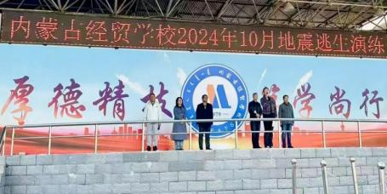

图 3-9 地震演练

**3.6 持续强化行政后勤工作，着力优化办学条件**

**3.6.1 日常业务办理高效有序**

全面建立了各项规章制度与岗位规范，分工精细，职责分明，营造出了团结协作、 共同管理的良好工作氛围。完成学校基础设施设备维修维护工作，保障学校各项工作 顺利进行，安排相关人员定期对学校进行安全大检查，及时排除隐患，完成各项整改。 配备专门管理人员，加强食堂管理。制定了食品卫生安全突发事件应急预案，学校食 堂未发生过食品卫生安全事故。加强日常维修管理，重点把控时间、质量和造价三个 关键环节。

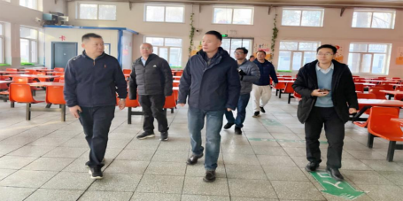

图 3-10 安全大检查

**3.6.2 财务管理工作严谨规范**

一是精心编制并执行年度预算，合理安排资金，提升资金使用效益。二是严格执 行政府采购制度，加大政府采购制度执行力度，严格按照《中华人民共和国政府采购 法》相关规定选定采购方式，依规办理采购业务，使政府采购工作更加规范化。三是 加强固定资产管理，积极推进资产“贴码 ”工作，定期进行清查盘点，配合社区完成 经营业绩审计和离任审计工作。确保国有和社有资产安全。

**第四部分：产教融合**

**4.1 基本情况**

积极探索现代学徒制教学模式，与呼和浩特市瑞通汽车维修公司、鄂尔多斯铜川 镇汽车博览园、内蒙古厚发会计服务有限公司、浩翔餐饮集团等企业深度合作，共同 开设实践性教学课程，制定并实施学生跟岗实习方案，实现了学校教学与企业实践的 紧密结合。例如，通过与优质企业的合作，学生不仅能够学习到在校学习的相关知识 和实践技能，还能在师傅的直接教导下通过生产实践活动，掌握生产技艺或业务技巧， 从而成为新技术工人或专业人员。

**4.2 基地建设**

学校目前拥有财税一体化、收银、电子钢琴、幼儿模拟、画室、礼仪、舞蹈、汽 车检测、汽车钣金、机电、旅游等 17 个专业实训室。为不断提升实践教学条件，本年 度依据国家发改委关于公共实训基地建设的支持政策，我们新建了 2 个实训室，并对 1 个现有实训室进行了扩建，以满足技能实训的需求。此外，我们还更新和完善了实训 设备，进一步优化实践教学的硬件设施。

在加强校内实训室建设的同时，我们也在积极拓展校外合作与交流，通过与企业 的深入合作，有效提升了学生的职业技能和就业竞争力。为提供更多实践操作和实习 机会，我们在校外建立了 5 个实习实训基地，助力学生理论结合实践，提升工作能力。 这些举措共同促进了学生综合素质的提高，为他们的未来职业生涯奠定了坚实的基础。

**4.3 积极开展合作办学**

对接内蒙古机电、内蒙古商贸、鄂尔多斯职业学院、鄂尔多斯生态环境应用学院 等多所高职院校，开展 3+3、3+2 合作办学；对接内蒙古饭店、中农内蒙古农资公司、 内蒙古科技馆、呼市地铁承运公司、12345 座席承运公司等开展校企合作， 目前在谈 2 家高职联办企业，后期拟计划联动高职院校搭建共享实训室、产教融合中心，加强专 业建设，以就业带动招生。

**案例** **4-1**

**依托校企合作机制，创新人才培养模式**

学校与多家企业合作，包括呼和浩特市瑞通汽车维修公司、鄂尔多斯铜川镇汽车

博览园、 内蒙古厚发会计服务有限公司、浩翔餐饮集团、 内蒙古饭店、 中农内蒙古农 资公司等开展校企合作，后期拟计划联动高职院校搭建共享实训室、产教融合中心， 精心制定人才培养方案，深入开发专业教学项目课程，并合力培育高水平师资队伍。 校企深度合作之下，双方得以充分发挥各自优势，实现资源高效共享，进而有效优化 学生知识结构，并显著提升其职业素养。此举旨在稳步提升人才培养质量，为学生拓 宽就业渠道与升学途径。 同时，人才培养模式呈现出多层次、全方位的特点，能够充 分满足不同类型学生的个性化成长需求。学校致力于推进人才培养模式的创新。

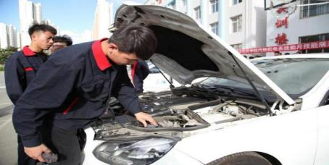

图 4-1 汽修学生实习实训现场

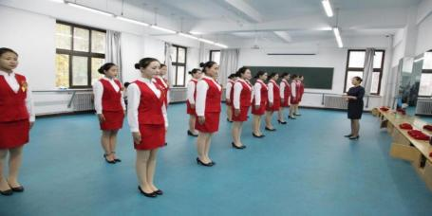

图 4-2 高铁乘务专业礼仪展示

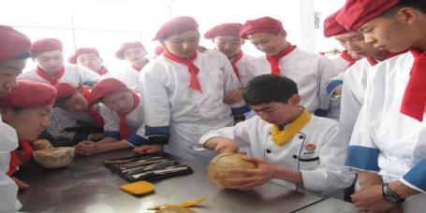

图 4-3 西点专业学生实训课程

**第五部分：发展保障**

**5.1 校园面积与资产**

表 5-1 校园面积

|  |  |  |  |  |  |  |
| --- | --- | --- | --- | --- | --- | --- |
| 年度 | 学校占地面积（㎡） | | 教学及辅助用房面积（㎡） | | 行政办公与生活用房面积（㎡） | |
| 总值 | 生均 | 总值 | 生均 | 总值 | 生均 |
| 2023 年 | 47200 | 50.21 | 11526 | 12.26 | 21290 | 22.64 |
| 2024 年 | 47200 | 69.11 | 11526 | 16.88 | 21290 | 31.17 |

**5.2 设施设备**

表 5-2 设施设备情况

|  |  |  |  |  |  |  |
| --- | --- | --- | --- | --- | --- | --- |
| 年度 | 教学、实习仪器设备  （单位：万元） | | 实习实训工位 （单位：个） | | 纸质图书 （单位：册） | |
| 总值 | 生均 | 总数 | 生均 | 总数 | 生均 |
| 2023 年 | 1246.75 | 1.41 | 1192 | 1.27 | 59026 | 66.7 |
| 2024 年 | 1290.59 | 1.89 | 384 | 1.78 | 59026 | 86.42 |

**5.3 党建引领**

职业院校承担着为党育人、为国育才的重大使命，职业教育肩负着培养多样化人 才、传承技术技能、促进就业创业的重要职责。我校始终坚持将党建工作作为首要任 务，全面推进学校教育工作。全校师生积极响应号召，深入开展主题教育学习活动， 以习近平新时代中国特色社会主义思想为引领，认真学习党的二十大精神和习近平总 书记关于职业教育的重要论述，遵循“职教 20 条 ”行动纲领，全面落实党的教育方针， 确保立德树人根本任务得到有效实施。切实加强党建工作，确保我们的教育教学工作 与党和国家的发展目标保持高度一致。

**5.3.1 以思想建设筑牢信仰之基**

学校党支部，共有在职党员 37 名。均为学校管理、教学与班主任工作的骨干，在 各自岗位上发挥着标杆作用，充分展现了政治引领和方向保障的强大功能。通过集中 学习、专题讲座、个人自学等多元化形式，深入学习贯彻党的二十大和二十届三中全 会精神等核心内容。全年累计组织集中学习 16 次，主题党日活动 12 次，书记讲授专 题党课 2 次，举办铸牢中华民族共同体意识专题讲座 1 次，开展理论测试 2 次，党员 人均撰写心得体会 2 篇。通过政治学习，党员政治觉悟显著提高，为学校各项工作的 开展提供了坚实的思想保障。强化意识形态管理，严格执行相关制度，学校网站及公 众号共发布新闻 119 篇，上报党建信息 29 项。

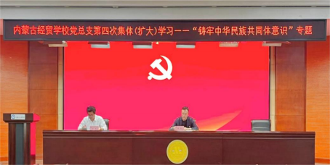

图 5-1 内蒙古经贸学校党总支组织开展“铸牢中华民族共同体意识 ”专题学习

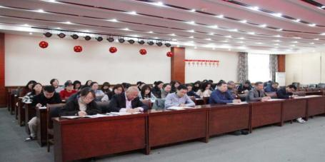

图 5-2 学习贯彻组织开展“听党话、感党恩、跟党走 ”专题学习

**案例** **5-1**

**开展“** **中华民族共同体与历史文化认同** **”专题讲座**

为贯彻习近平总书记关于加强和改进民族工作的重要思想，我校于 2024 年 11 月

7 日举办了“ 中华民族共同体与历史文化认同 ”专题讲座， 旨在提升师生对中华民族共 同体意识和历史文化认同感的理解。

讲座由内蒙古社会主义学院副院长纳丽娜教授主讲。纳教授深入讲解了中华民族

共同体的形成与发展历史，铸牢中华民族共同体意识的提出及其内涵，以及如何践行 守望相助理念。讲座内容详实，案例生动，使大家受益。

讲座结束后，我校党总支书记、校长海鹰同志总结强调，师生要深入学习领会习

近平总书记在中央民族工作会议上的重要讲话精神加强党的民族理论政策和法律法规， 学习增强“ 三个离不开 ”思想和“五个认同 ”，坚定跟党走的信念，成为铸牢中华民 族共同体意识的实践者。

本次讲座加深了师生对中华民族共同体意识的认识，为我校民族团结教育的深入

推进奠定了基础。我校将继续致力于营造和谐校园氛围，共同书写同心共筑中国梦的 新篇章。

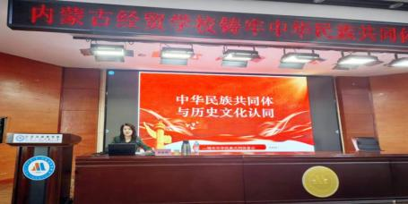

图 5-3 开展“ 中华民族共同体与历史文化认同 ”专题讲座

**5.3.2 以组织建设夯实战斗堡垒**

全年组织党纪专题集体学习 8 次、廉政主题党日活动 5 次，党总支书记讲授党纪 专题党课 1 次，并开展交流研讨 1 次。同时，顺利完成总支（支部）换届选举工作， 党总支书记认真履行第一责任人职责，总支委员严格执行“一岗双责 ”，全年共召开 党总支会议 20 余次，专题研究部署党建工作。形成了责任明确、齐抓共管的党建工作 格局。在党员发展方面，本年度培养入党积极分子 1 名，发展预备党员 1 名，为党组 织注入了新鲜血液，进一步增强了党组织的活力和战斗力。

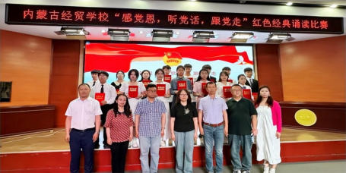

图 5-4“感党恩 听党话 跟党走 ”红色经典诵读比赛学生赛

**5.4 国家资助**

学校严格执行国家和自治区的资助政策，强化领导力度，设立专项资助工作领导 小组，并配备专业人员负责实施。学校建立了一系列管理制度，确保资助政策公开透 明执行，包括制度公示和评选流程透明化。

表 5-3 2024—2025 年度国家资助情况一览表 单位：万元

|  |  |  |  |  |  |
| --- | --- | --- | --- | --- | --- |
| 年度 | 免学费 | 免书费 | 住宿补助 | 助学金 | 合计 |
| 2023 | 194 | 35 | 27 | 56.275 | 312.275 |
| 2024 | 149 | 26 | 35.5 | 46.9 | 257.4 |

**5.5 学校资助**

2023 年发放奖学金 60802 元，2024 年发放奖学金 89972 元。

**5.6 经费投入**

2024 年度我校公共预算经费拨款：24564343.35 元。应落实的政策性经费包括： 免学费补助资金、住宿费补助资金、学生自主补助经费、免书费，以上资金全部落实 到位。

**5.7 政策措施**

**5.7.1 修订了现行各项规章制度**

着力完善了人才引进、竞争、评价及激励机制，并强化了保障措施，同时建立健 全了教师培训体系及激励机制，有效促进了师资队伍水平的整体提升，形成了师德高 尚、结构合理、业务过硬的优秀专业教学团队，为示范校建设的人才培养提供了制度 机制保障。

**5.7.2 积极推进人事和薪酬分配制度改革**

对人事聘用制度、考核评价体系、奖惩机制及绩效工资制度进行了优化，显著提 升了学校建设的内部驱动力。

**5.8 质量保证体系建设**

学校针对职业教育特点，依据专业设置与产业需求、课程内容与职业标准、教学 过程与生产过程、学历证书与职业资格证书的对接要求，以及职业教育与终身学习的

融合需求，科学合理地制定了职业人才培养方案，并大力推进 1+X 制度试点工作，着 力提升学生的全面发展水平，从而使毕业生质量逐年稳步提高。

**5.9 师资队伍建设**

**5.9.1 推进师资队伍建设多元化**

我们加大了对青年教师培养的力度，定期举办听课和评课活动，并提供专业的指 导，以促进他们的迅速成长。我们还积极鼓励教师参与各类培训，全年累计参加了“ 呼 和浩特市中等职业学校高三一模考试分析会” 、“ 自治区中等职业学校公共基础课培训 会”等 11 次培训。同时，我们开展了4 次公开课活动，并实施了双向挂职制度，通过 “走出去、请进来” 的策略，拓宽了教师的视野，提升了教学水平。此外，我们聘请了 3 名行业专家参与教学工作，将企业的实践经验和技术前沿引入课堂，有效提高了实践 性教学的质量。

表 5-4 学校专兼职教师情况

|  |  |  |  |  |  |
| --- | --- | --- | --- | --- | --- |
| 年度 | 师生比 | 双师型占专任 教师比例 | 专任教师本科 以上学历比例 | 专任教师硕士 以上学历比例 | 专任教师高 级职称比例 |
| 2023 年 | 1 :12.01 | 67.4% | 95.7% | 16.85% | 26% |
| 2024 年 | 1 :8.65 | 68.9% | 100% | 23.68% | 27.63% |

**5.9.2 重视师资培训，提高教师素养**

精心策划并执行了年度教师教学提升计划，成功举办了八期培训活动，覆盖了

252 余名教师，取得了显著的培训成效。

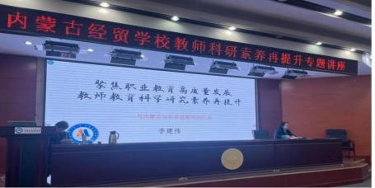

图 5-5 聚焦职业教育教师教育科学研究素养再提升专题培训

**5.9.3 以研促教、科研兴教**

科研为伴，且行且思。怀着对教育研究的热情与思考，我们科学推进专业建设与 课程改革，使教育科研事业蓬勃发展，深化产教融合、校企合作。学校详细汇报了六 个课题的研究报告，其内容涵盖了课题的背景、 目标、内容、方法、实施步骤、保障 条件及预期成果等多个方面。例如，在文言文教学兴趣课题的研究中，我校成立了专 门的研究小组，并实施了“高效课堂 ”、“小组合作 ”等教学模式，取得了显著成效。 研究工作不仅统一了思想认识，还强化了校本教研活动，确保了课题研究的有效开展， 有力促进我校教育教学质量的全面提升。

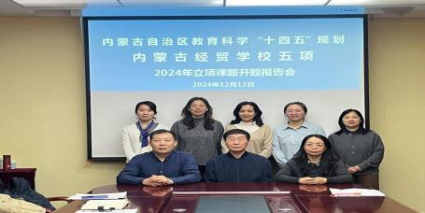

图 5-6 各课题组主持人与领导专家们合影

**5.9.4 青年教师培养成效显著**

继续落实青年教师培养工作，定期针对青年教师组织听课、评课活动。结合听课 情况及学生反馈，我们在教学理论、教学方法、教学技术运用及课堂组织等方面，与 青年教师深入交流，精准定位问题，并提出针对性的改进意见与指导建议，助力青年 教师业务水平提升，加速其成长步伐。

**5.9.5 深化教育教学改革，提高教师课堂教学质量**

为促进教师相互交流学习，根据学校年度教师教学能力提升培训计划，4 位专职教 师进行了公开课的讲授，公开课遵循“ 教师主导，学生主体” 的原则，采用混合式教学 理实一体的教学模式，综合运用任务驱动、案例分析、情景模拟等多种教学方法，创 设情境，下达小组任务书，学生在老师的带领下通过自主学习、探究学习、协作学习， 锻炼分析问题、解决问题的能力。运用多元评价方式，注重过程评价、增值评价，全

面、真实、准确地反映学生对本科知识与技能的掌握情况。此举在巩固学生基础知识 的同时，也显著提升了其专业技能，进而有效增强了整体教学效果。学校组织全体教 师观摩公开课，搭建交流平台，进一步推动我校教育教学改革进程。

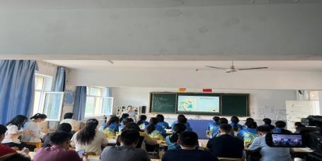

图 5-7 教师公开观摩课

**5.9.6 德育课实施情况**

依据教育部相关要求，我校德育课程致力于通过必修与选修结合的方式，对学生 进行全面的道德教育。我们深化课程育人、文化育人、活动育人等多维度协同教育模 式，发掘各学科课程中的思政教育资源，并将思政元素巧妙融合到教学中。学校为各 专业学生分期开设职业道德与法律、经济与政治等系列课程，并重视德育课教师的专 业成长，不断提升其教学水平。在德育课教学中，我们严格遵循相关要求，对学生进 行思想政治教育、道德教育、法制教育、职业生涯和职业理想教育以及心理健康教育， 提高学生的思想政治素质、职业道德和法律素质，促进学生全面发展和综合职业能力 形成。有针对性地进行马列主义等基本观点教育，以及纪律法制教育，旨在提高学生 的爱国主义等思想觉悟，帮助学生形成正确的职业观，以适应社会对技术技能型人才 的需求，并取得了显著的教学成效。

**案例** **5-2**

**弘扬劳动精神，争做职教先锋**

为了全面提升新时代劳动教育水平，8 月 27 日下午，我校学生党支部与思政课教 研组全体教师前往呼和浩特市赛罕区东把栅村润泽园育苗基地，亲身体验了种植的整 个过程，并开展了劳动教育活动。

润泽园育苗基地的教师首先向我校师生介绍了基地的基本情况，展示了如何根据

当地实际情况进行工厂化育苗，实现了育苗的集约化和规模化，促进了农业产业的转 型与升级。随后，基地的教师亲自演示了育苗的具体过程和方法。

活动现场，学生们迅速被划分为多个小组，热火朝天地投入到育苗工作中。他们

分工明确，协作默契，脸上洋溢着劳动带来的喜悦与成就感，充分展现了团队合作的 强大力量。他们以满腔热情播种，以真挚情感种植，传递出“ 劳动最光荣、劳动最崇高、 劳动最伟大、劳动最美丽” 的核心价值观。

教师们同样不甘示弱，纷纷加入育苗行列，亲身体验劳动的乐趣。他们以身作则，

不仅弘扬了劳动精神，更以实际行动传递了正能量，进一步加深了对社会责任的认识 和服务意识的培养。

展望未来，全体教师计划将劳动教育融入课堂教学之中，通过制定劳动教育计划、

实施多样化的教学方法和开展实践活动，让学生在掌握基本劳动技能的同时，培养良 好的劳动习惯和劳动品质。

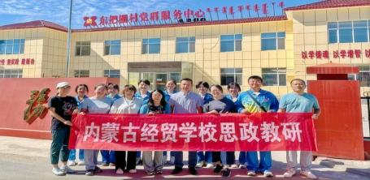

图 5-8 弘扬劳动精神，争做职教先锋——我校学生党支部联合思政课教研组开展劳动教育

**案例** **5-3**

**走出校门** **重温革命峥嵘岁月**

旨在深化学生党史学习教育，弘扬党的优良传统，结合青年特点，传递青年之声，

追寻红色记忆，铸就青春底色，确保党史学习教育深入人心。2024 年 4 月 18 日下午 我校思政课教研组组织 2022 级中烹西点 506 班赴党史纪念馆进行实践教学活动。引 导学生沐浴革命精神，使党史学习教育与新时代同步，激励他们谱写青春乐章，绽放 青春光彩。

通过珍贵文献资料与讲解革命先烈事迹，师生共同回顾那段烽火连天的历史，使

学生们切身感受到了革命先辈矢志不渝的理想信念和为中华民族解放奋斗一生的崇高 精神，感受到了今天幸福生活的来之不易，更加坚定了他们向革命先烈学习的信念！

在参观过程中， 同学们不时驻足沉思，交流心得。大家纷纷表示，今后将更加努

力地学习知识技能，奋发有为报效祖国。

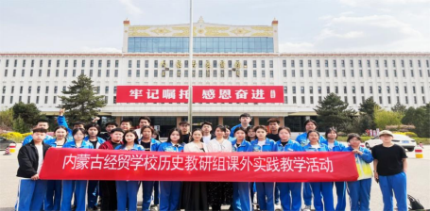

图 5-9 走出校门 重温革命峥嵘岁月——思政课教研组开展实践教学

**第六部分：面临挑战**

**6.1 办学管理体制及归属问题的明确化需求**

当前，学校的办学管理体制及其归属问题尚不明确，这一状况已成为制约学校进 一步发展的瓶颈。管理体制的不清晰不仅影响了学校各项工作的决策效率，从而降低 了整体管理效能。为了学校的长远发展，迫切需要理顺办学管理体制，明确归属问题， 以确保学校在正确的轨道上持续前进。

**6.2 学校基础设施更新改造的紧迫性**

长期以来，学校基础设施陈旧老化的问题一直未能得到有效解决，这一问题已成 为阻碍学校正常办学活动的重大障碍。尤其是教学楼被鉴定为 D 级危房而不得不停用， 使得原本紧张的教学场所更加捉襟见肘，给教学管理工作带来了前所未有的挑战。为 了保障师生的生命安全和教学质量，加快基础设施的更新改造已刻不容缓。

**6.3 招生工作的困境**

目前，由于内蒙古全区尚未建立统一的中职学校招生平台，学校招生信息难以与 各盟市的招生政策实现有效对接，这导致了招生工作的严重阻碍，影响了学校的生源 质量和未来发展。为解决这一问题，学校必须加强与上级教育部门的沟通，争取更多 的政策支持，并积极探索多元化的招生途径，以确保招生工作的顺利进行，为学校的 持续发展提供坚实保障。

